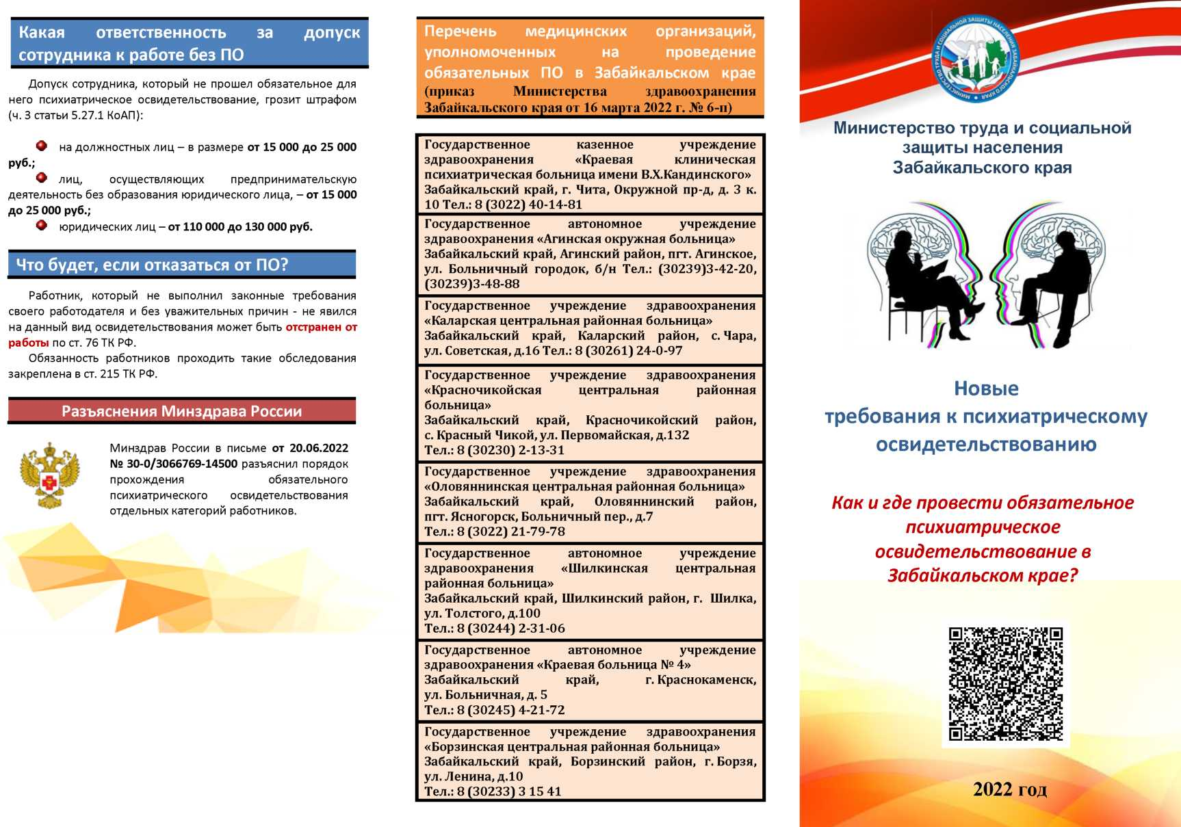

**УВАЖАЕМЫЕ РАБОТОДАТЕЛИ!**

**Психиатрическое освидетельствование (далее -** **ПО) - это обследование работника комиссией** **врачей-психиатров для выявления психических** **расстройств, наличие которых является** **противопоказанием для ведения**

**профессиональной деятельности.**

**Нормативный документ**

Приказ Министерства здравоохранения Российской Федерации от 20.05.2022 № 342н «Об утверждении порядка прохождения обязательного психиатрического освидетельствования работниками, осуществляющими отдельные виды деятельности, его периодичности, а также видов деятельности, при осуществлении которых проводится психиатрическое освидетельствование»

**Кого направить на ПО?**

Согласно ч. 8 ст. 220 ТК РФ работники, осуществляющие отдельные виды деятельности, проходят обязательное психиатрическое освидетельствование.

17 отдельных видов деятельности указаны в приложение № 2 к приказу Минздрава от 20.05.2022 № 342н

**Психиатрическое освидетельствование**

Ф

**должно быть организовано вне**  
**зависимости от класса условий труда!!!**

**Периодичность прохождения ПО**

Работник проходит обязательное ПО только при трудоустройстве на работу с условием, что он выполняет вид деятельности, указанный приложение № 2 к приказу Минздрава от 20.05.2022 № 342н, и если в течение последних двух лет он не проходил освидетельствование для такого же вида деятельности.

Ф

**Психиатрическое освидетельствование**  
**проводят до предварительного**  
**тедосмотра!!! (п.11 приказа 29н)\***

Направлять работника на внеочередное психиатрическое освидетельствование, можно только при выявлении у него на обязательном периодическом медицинском осмотре (по приказу 29н)* каких-либо

отклонений по здоровью.

* Приказ Минздрава России от 28.01.2021 № 29н «Об утверждении Порядка проведения обязательных предварительных и периодических медицинских осмотров работников^»

**За чей счет проходит ПО?**

Обязательное ПО для работников проводится за счет работодателя (ч. 9 ст. 220 ТК). Нельзя переложить расходы по психиатрическому освидетельствованию на работника.

**Кто проводит ПО?**

Проводить психиатрические освидетельствования могут медицинские учреждения, при условии:

О организация имеет специальную лицензию на право выполнять ПО;

О организация, при которой действует врачебная комиссия, должна быть включена в приказ исполнительного органа в сфере здравоохранения субъекта РФ (Министерство здравоохранения Забайкальского края) либо в приказ Федерального медико-биологического агентства.

Частные медицинские организации с лицензией на медицинскую деятельность могут формировать врачебные комиссии, только если их на это уполномочил региональный орган исполнительной власти в сфере здравоохранения (ч. 1 ст. 6 Закона от 02.07.1992 № 3185-1, приказы ФМБА от 18.04.2018 № 79 и от 09.06.2018 № 121).

Справка от психиатра не заменяет прохождение обязательного психиатрического освидетельствования.

*Психиатрическое освидетельствование при приеме на* *работу может проводиться только по выданному* *работодателем направлению (п. 4 Порядка № 342н).*

**Алгоритм проведения ПО**

**Работодатель**

1. Заключает договор на проведение ПО с медицинской организацией (договориться о дате и времени явки в медучреждение);
2. Издает приказ о направлении работника на прохождение психосвидетельствования;
3. Оформляет и выдает направление на психосвидетельствование работнику под подпись. В



направлении нужно указать дату формирования направления, название компании, должность сотрудника и другие данные (указаны в п.6 Приложении №1 приказа № 342н).

Работодатель (его уполномоченный представитель) организует учет выданных направлений, в том числе в форме электронного документа. Для этого необходимо занести запись о выданном направлении в журнал учета выданных направлений.

**Алгоритм проведения ПО**

**Работник**

Для прохождения ПО представляет в  
медицинскую организацию, в которой

проводится освидетельствование, следующие документы:

* выданное работодателем направление на ПО;
* документ, подтверждающий регистрацию в  
  системе индивидуального (персонифицированного) учёта,  
  содержащий страховой номер индивидуального лицевого  
  счета (СНИЛС);
* заключения, выданные по результатам  
  обязательных предварительных и (или) периодических  
  медицинских осмотров работников, предусмотренных ст.  
  220 ТК РФ (при наличии);
* паспорт (или иной документ, удостоверяющий

личность).

1. Освидетельствование работника проводится в  
   срок не позднее 20 календарных дней со дня его  
   обращения в медицинскую организацию

Освидетельствование проходит в три этапа:

О прием врача-психиатра;

О сбор жалоб и анамнеза в психиатрии;

д психопатологическое обследование.

Врачебная комиссия по результатам

освидетельствования выносит решение о признании  
работника пригодным или непригодным вследствие  
психического расстройства и оформляет заключение.

Заключение составляется в трех экземплярах, один из  
которых не позднее трех рабочих дней со дня принятия  
решения выдается работнику под подпись, второй  
экземпляр хранится в медицинской организации. Если  
работник дает согласие, то заключение также получает  
работодатель.

Решение о пригодности сотрудника к  
определенным видам работ принимает

-X врачебная комиссия.

^ *Если сотрудник* признан непригодным, *то*

работодатель обязан отстранить его от  
выполнения указанных видов деятельности  
— требование ст. 76 ТК. Допускается  
*временное отстранение* от работы — *на  
срок до 5 лет.* Затем можно повторно  
*пройти осмотр.*

